

**课程名称： 深度学习 课程代码： LR3002**

**任课老师： 实验指导老师:**

# 课程设计： 基于yolov8的车型识别系统

学生姓名：

学号：

教学班：

递交日期：

签收人：

我申明，本报告内的实验已按要求完成，报告完全是由我个人完成，并没有抄袭行为。我已经保留了这份实验报告的副本。

申明人(签名):

**实验报告评语与评分：**

**评阅老师签名：**

## “深度学习”项目大作业：基于yolov8的车型识别系统

### 项目简介（背景、目的、意义）

**背景：**

随着智能交通系统（ITS）和智慧城市概念的快速发展，车辆管理和监控需求日益增加。近年来，深度学习技术的兴起为图像识别领域带来了革命性的突破，其强大的特征学习能力和泛化能力使得车型识别系统的性能得到了显著提升。

**目的：**

本项目旨在开发一个高效、准确的基于深度学习的车型识别系统。该系统需能够应对复杂多变的交通场景，包括不同光照条件、遮挡、视角变化等情况，实现对多种车型（如轿车、卡车、摩托车等）的高精度实时识别。

**意义：**

该系统能够帮助相关部门快速识别和处理车辆信息，提高工作效率，减少人为错误。对于研究者而言，该系统提供了一个实验平台，可以在此基础上进行更深入的研究和开发。

### 二．开发环境与原理

#### 2.1 开发环境

本项目使用的系统及编译器与开发软件如下：

python3.8

Pycharm

Win11

|  |
| --- |
| pycharm |
| python==3.9 |
| yolov8 |
| selenium |
| os |
| ultralytics |
| random |
| xml |

#### 2.2 原理

Yolov8是一个SOTA模型，它建立在Yolo系列历史版本的基础上，并引入了新的功能和改进点，以进一步提升性能和灵活性，使其成为实现目标检测、图像分割、姿态估计等任务的最佳选择。其具体创新点包括一个新的骨干网络、一个新的Ancher-Free检测头和一个新的损失函数，可在CPU到GPU的多种硬件平台上运行。

此外，Yolov8还有一个特点就是可扩展性，ultralytics没有直接将开源库命名为Yolov8，而是直接使用"ultralytics"，将其定位为算法框架，而非某一个特定算法。这也使得Yolov8开源库不仅仅能够用于Yolo系列模型，而且能够支持非Yolo模型以及分类分割姿态估计等各类任务。

总而言之，Yolov8是Yolo系列模型的最新王者，各种指标全面超越现有对象检测与实例分割模型，借鉴了Yolov5、Yolov6、YoloX等模型的设计优点，在全面提升改进Yolov5模型结构的基础上实现，同时保持了Yolov5工程化简洁易用的优势。

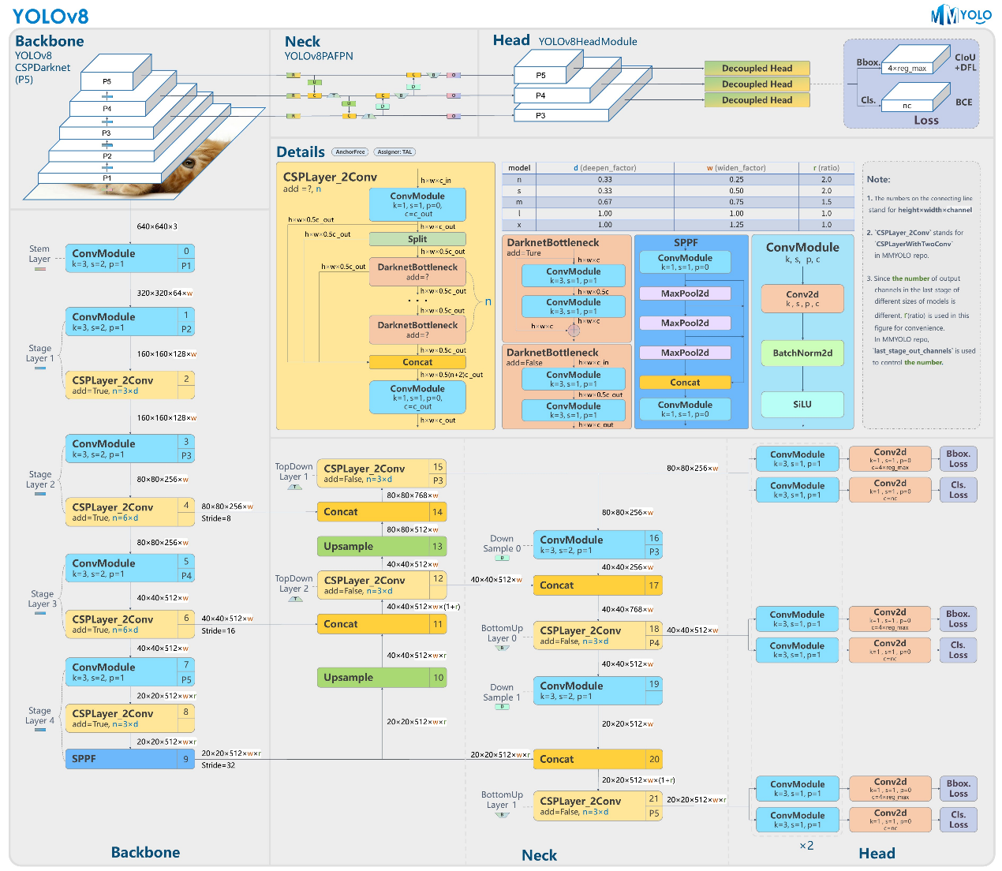

### 三．项目实现及结果

#### 3.1项目总体框架结构图

导入模型后利用模型识别车型

评估模型准确率并查看错误识别

导入模型并训练后保存模型并可视化结果

获取Yolov8网络并构建模型结构

对图片标签转写为txt格式

labelimg库对图片进行处理

爬虫获取百度图片

数据获取及预处理

数据准备、特征选择

模型训练及构建

模型测试

模型运用

#### 3.2项目实现

1）数据获取及预处理

运行getdata.py 爬虫程序，可以爬取百度的图片。图片会保存在目录下，不同格式图片跳过。

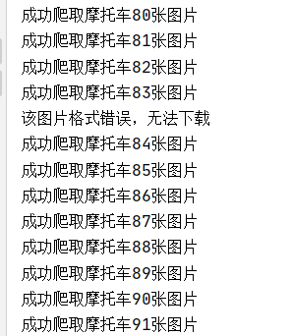 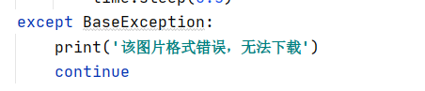

使用labelimg库使用对爬取的图片进行处理

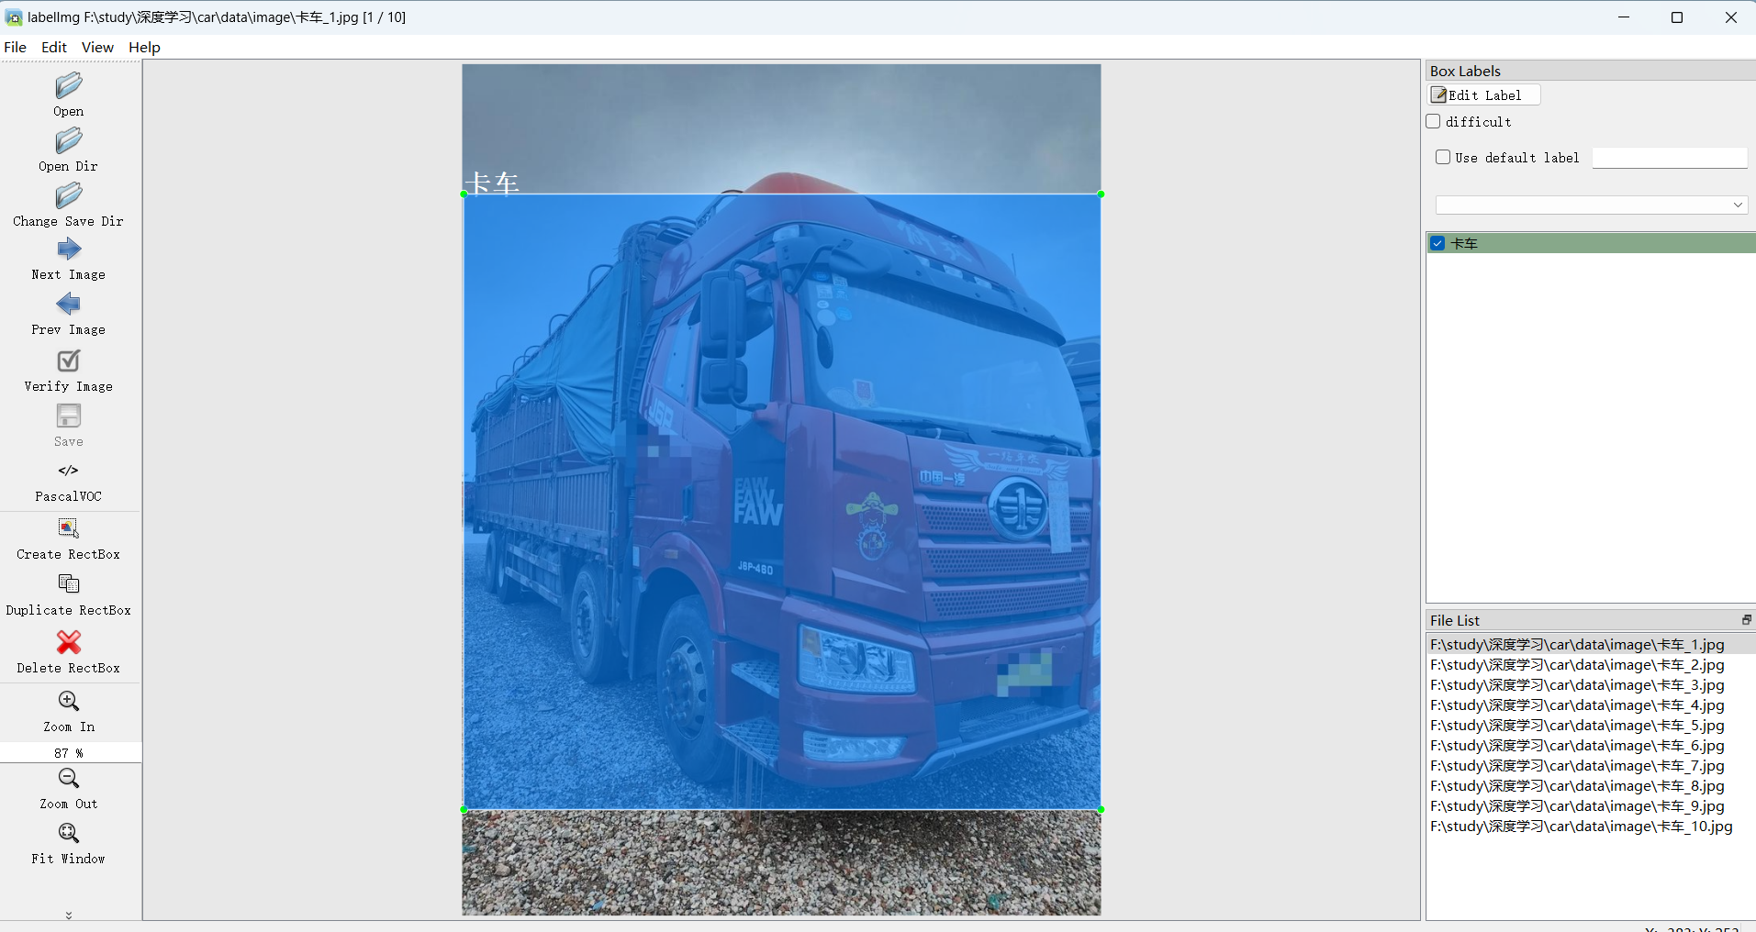

2）模型构建

数据划分

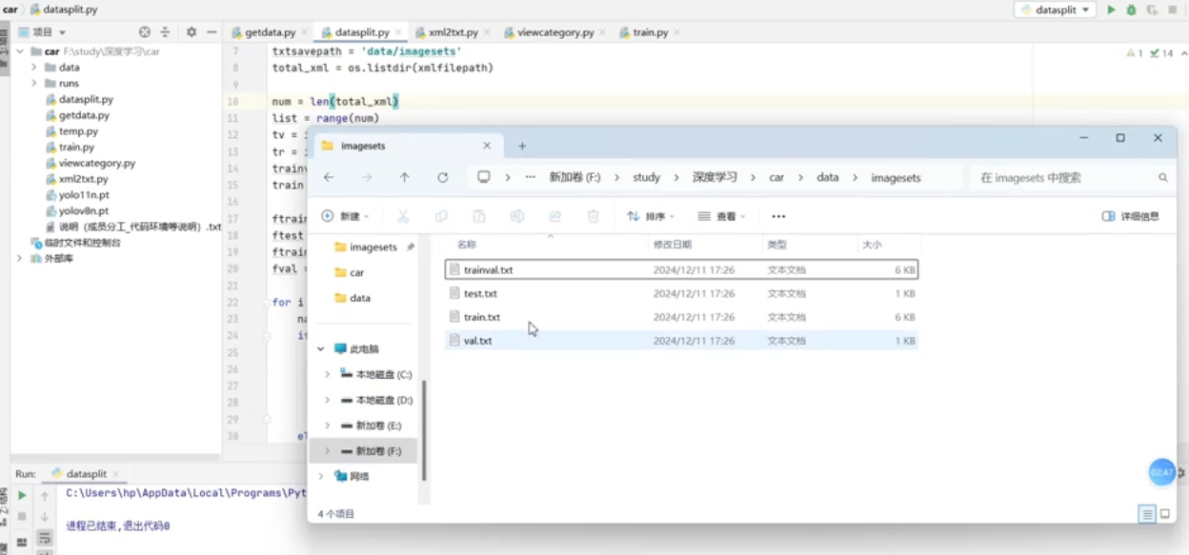

yaml文件，需要自己创建，yolo模型从这里开始运行

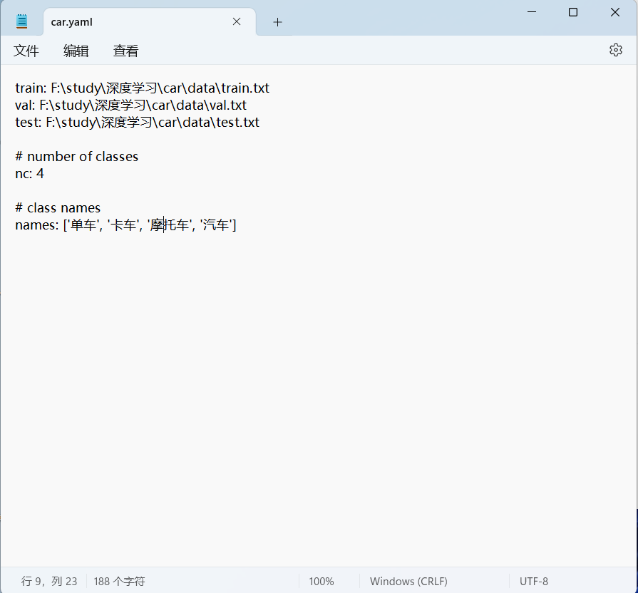

3）模型训练（训练配置、训练参数设置、训练过程可视化）

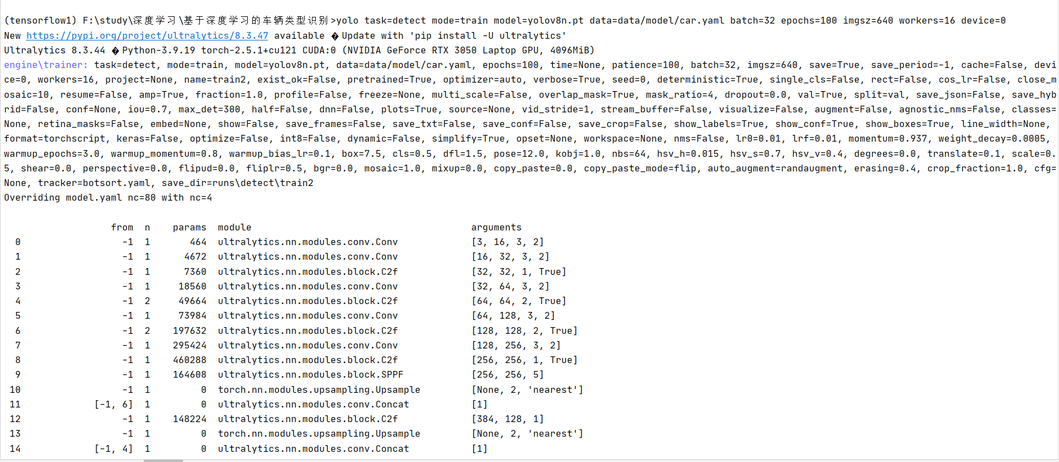

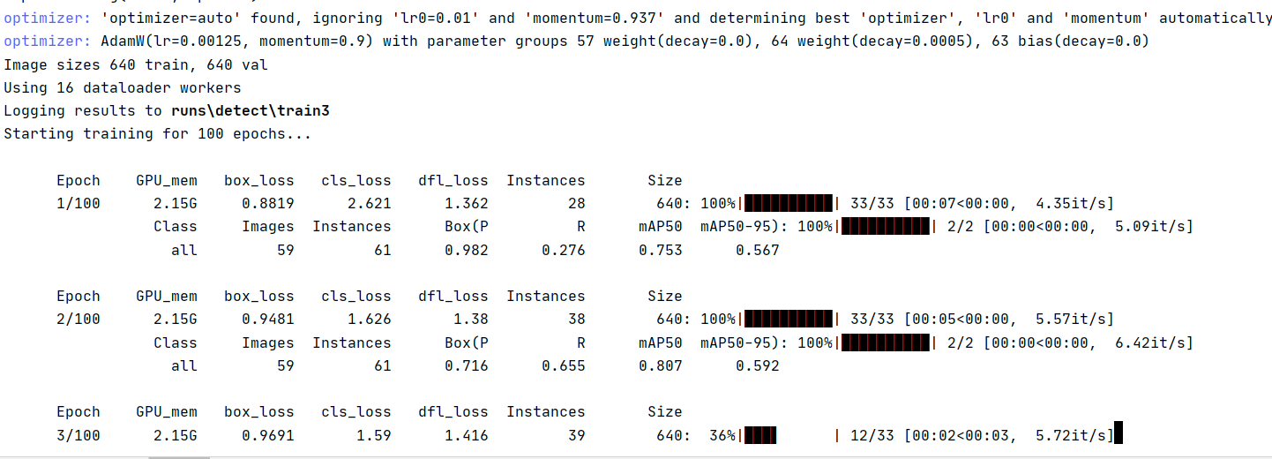

4）模型评估

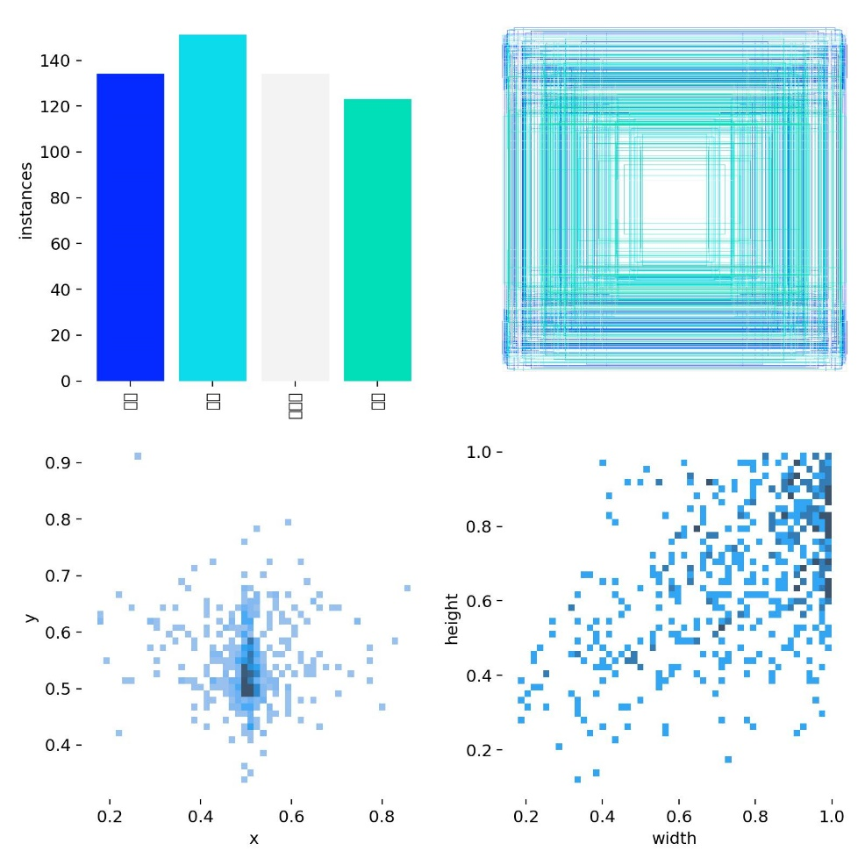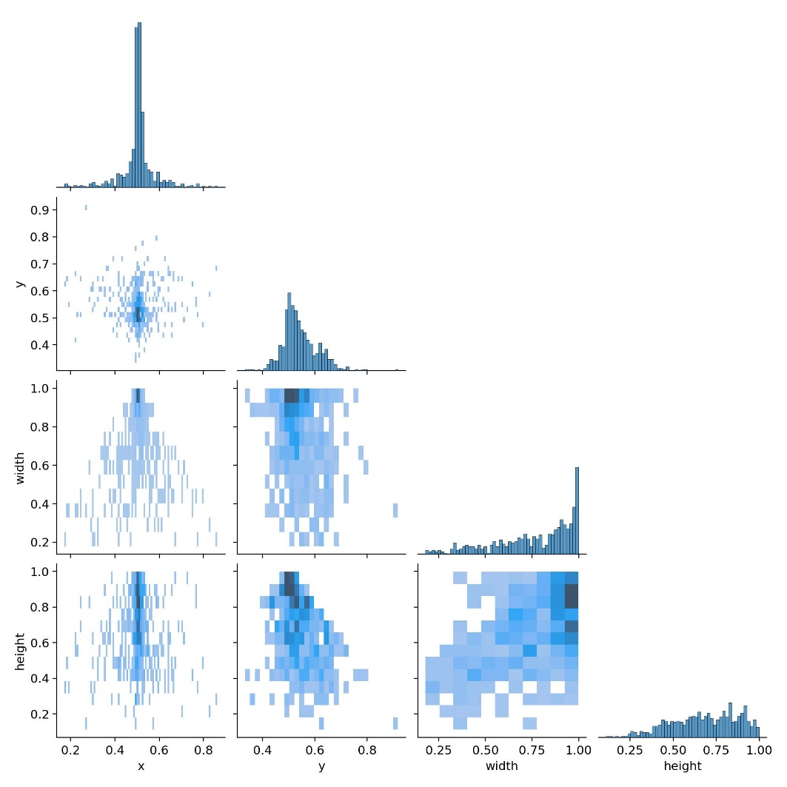

6）模型应用

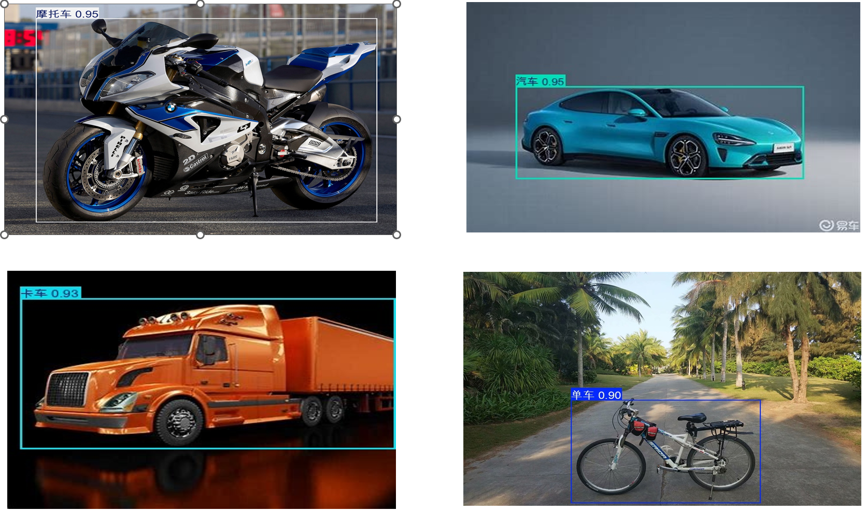

7）项目应用效果

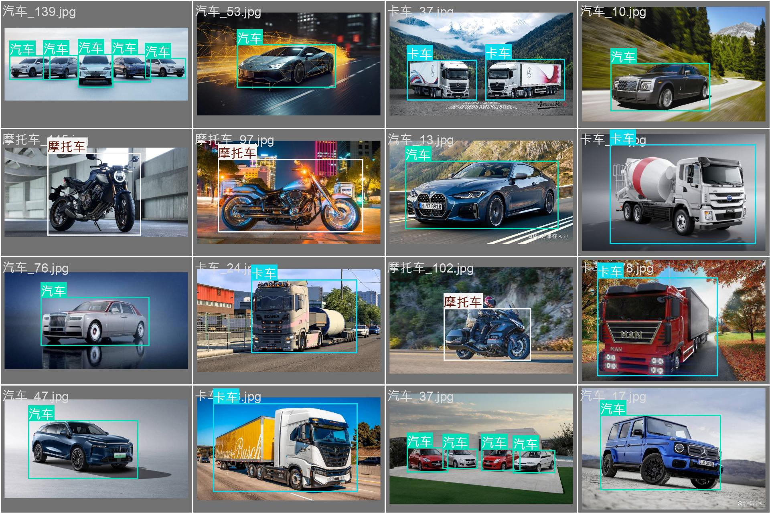 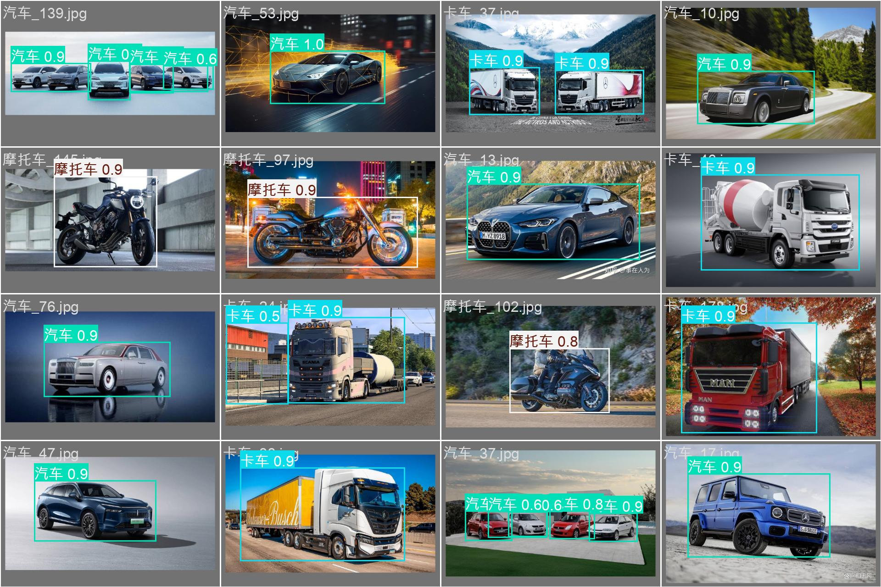

#### 3.3结果讨论

通过结果我们可以看到准确率还可以，但是依旧不够。其中有一些相似的分类更会导致验证集的损失率居高不下，损失率居高不下原因大致是数据集过少，毕竟是爬虫爬下来的，下次或者可以使用公开的的数据集。但是考虑到硬件设备和训练时间的问题，也是仅此而已。

### 四、项目总结与收获

#### 4.1 项目总结

对项目做简要的总结，再次总结项目所实现的功能，对项目后期改进或应用做出展望。

#### 4.2 心得体会

项目实现过程中遇到的问题及解决方法，项目完成过程中自己的收获体会。

备注：以上红色字均为注释文件，参考注释提示完成报告，报告应图文并茂，且字数不少于2000字。